f

**Unidad 2**

**Tarea #4**

| **Asignatura** | **ET0187 – BASE DE DATOS I** |
| --- | --- |
| **Grupo** | **051** |
| **Semestre** | **2025-1** |
| **Contenido a evaluar** | **Unidad 2. Confrontando mi Saber**   * **Proyecto Integrador de Aula (PIA). Parte #2. Estructura de la Base de Datos** |
| **Competencia a lograr. Elemento resultado del Aprendizaje (ERA)** | ***Implementar bases de datos relacionales utilizando Sistemas Gestores de Bases de Datos (SGBD) para la definición de la estructura que almacena la información.*** |
| **Tarea** | **TAREA #4** |
| **Objetivo** | 1. Refinar Modelo Conceptual de la TIA2 2. Refinar el Diccionario de Datos del Modelo Lógico de la TIA2 3. Elaborar Diccionario de Datos Físico para tres (3) SGBD. 4. Implementar la base de datos física a través del Lenguaje de Definición de Datos en tres (3) SGBD. 5. Implementar reglas de dominio e integridad (Constrains) en la las bases de datos 6. Comparar los tres (3) SGBD |
| **Peso (nota final)** | **20%** |
| **Fecha de entrega prevista** | **25-04-2025** |
| **Plantilla del Informe a entregar** | ***2025-1-et0187-tarea-04-informe-equipo_F.docx*** |
| **Docente responsable** | Jaime E Soto U |  |
| **Creador de contenido** | Jaime E Soto U |  |

Estudiantes

| **Identificación del equipo** | **Equipo “F”** |
| --- | --- |
| **Integrantes** | 1. *JUAN JOSE RAMIREZ CORREA* 2. *JUAN JOSE YANCES* 3. *JUAN FERNANDO ESPINOSA* 4. *MAICOL STIVEN BEDOYA* |
| **Observaciones de los estudiantes** |  |

| **#** | **Criterios de desempeño**  **Indicadores de Resultados de Aprendizaje (IRA)** |
| --- | --- |
| **a** | Identificar Sistemas Gestores de Bases de Datos-SGBD que den solución a problemas de información (Saber) |
| **b** | Conocer sentencias de definición de datos del lenguaje de bases de datos (Saber) |
| **c** | Aplicar a las bases de datos sentencias de Lenguaje de Definición de Datos (DDL). (Hacer) |
| **d** | Implementar una base de datos a través de un Sistema Gestor de Bases de Datos (SGBD) seleccionado. (Hacer). |
| **e** | Verificar en las bases de datos las reglas estándar y la integridad del diseño del modelo lógico (Hacer) |
| **f** | Obrar de manera ética al implementar una base de datos (Ser) |
| **g** | Asumir una actitud ética y responsable en la creación de la base de datos de datos. (Ser) |
|  | c. Modelar los comportamientos en el relacionamiento consigo mismo y con otros. |
|  | c. Integrar múltiples conocimientos y saberes al contexto particular ofreciendo respuestas locales. |
|  | b. Reconocer las tendencias globales que impactan la profesión y la disciplina. |

| **#** | **Saberes/Conocimientos/Comprensiones Contextuales** |
| --- | --- |
| **1** | Herramientas de software para la gestión de bases de datos. (a) |
| **2** | Lenguaje de bases de datos (a, b) |
| **3** | DDL: lenguaje de definición e implementación de las bases de datos. (c, d, e, f, g). |
| **4** | Operaciones para los objetos en la definición de datos. Create, Drop, Alter. (c, d, e, f, g). |
| **5** | Reglas de integridad de la base de datos en un sistema gestor de bases de datos (c, d, e, f, g). |
| **6** | Las emociones y los comportamientos (c) |
| **7** | No se plantea |
| **8** | La autonomía (c) |
| **9** | El pensamiento sistémico y complejo (c) |
| **10** | La visión global (c) |
| **11** | La multi e interdisciplinariedad (c) |
| **12** | 12. La vinculación solidaria (c) |
| **13** | 13. La visión global (b) |

| **#** | **CONTEXTO** |
| --- | --- |
| **2** | Solución de problemas que requieren bases de datos para ser implementadas en el computador utilizando lenguaje de definición de bases de datos |

| **#** | **Saberes/Conocimientos/Comprensiones Contextuales** |
| --- | --- |
| **CONOCIMIENTO** | Responde preguntas acerca de los diferentes procesos para la implementación de la base de datos en un sistema gestor de Bases de datos. |
| **DESEMPEÑO** | Observación directa relacionada con la sustentación de la implementación de la base de datos: definición (DDL) |
| **COMPORTAMIENTO / PRODUCTO** | Valoración y/o experimentación a través de la elaboración de un registro escrito que dé cuenta de la solución de una situación problémica sobre la implementación de una base de datos utilizando un Sistema Gestor de Bases de Datos. |

**Caso de Estudio:**

El Caso de Estudio está relacionado con los Proyectos PA/PIA. Debe tomar en consideración todo el material que se le ha suministrado como el enunciado que se le entregó en la Tarea 2 (TIA-2), el formato de registro de proyecto, la información que socializó la Profesora Vesna Srdanovic en clases, la revisión de los diferentes diccionarios de datos de los otros grupos y toda la información relacionada con los proyectos que Ufd. puede recolectar (puede consultar a otros docentes en relación al tema)

**Instructivo**

El equipo debe tomar toda la información mencionada en la sección “Caso de Estudio” así como la experiencia obtenida de la Tarea relacionada con Modelos Conceptuales, Lógicos y Diccionario de Datos. Pasos a realizar

1. Leer atentamente el instructivo, el enunciado, los requerimientos y la rúbrica. De esta manera, sabrá en detalle qué se le solicita y cómo será evaluado.
2. Utilizar el documento de “plantilla de informe” para plasmar los resultados.
3. Analizar toda la información suministrada por el docente y obtenida por Ud.
4. Actualizar el Modelo Conceptual Modelo Lógico y Diccionario de Datos propuesto en las anteriores actividades
5. Elaborar El Diccionario de Datos Genérico
6. Elaborar tres (3) Diccionarios de Datos de diferentes SGBD
7. Construir el Modelo Físico en (3) Sistemas de Gestión de Base de Datos
8. Comparar los resultados y hallazgos encontrados de los diferentes SGBD
9. Identificar todos los productos entregables: formato plantilla informe con resultados, Script de Creación de la BD (create), Script de Modificación de la BD (alter), Script de Modificación de los campos de BD (constraints) y video de sustentación.
10. Elaborar un video de sustentación dónde se expliquen todas las actividades y participen todos los miembros del equipo. Nota: Es obligatoria la participación de todos los miembros. Miembro del equipo que no participe, no podrá ser calificado. Debe aparecer su rostro en la grabación, sea de video personal o en Google Meet.
11. Subir y organizar todos los productos a la carpeta Tarea-4 o TIA-4 del repositorio GIT del equipo.
12. Debe agregar las tareas anteriores: Tarea-1 (TIA-1) y Tarea-2 (TIA-2)
13. **Coloque solamente el enlace del repositorio en el Classroom. Un solo estudiante del grupo debe colocar el enlace.**

**ATENCIÓN: Las siguientes indicaciones aplican a los ítems 8, 9 y 10:**

1. El Modelo físico se obtiene del Diccionario de Datos de cada SGBD
2. Se implementa a través de DDL (Data Definition Language)
3. Se deben utilizar los comandos para la creación, alteración, eliminación y limpieza de tablas: Create, Alter, Drop, Truncate
4. Se deben incluir las restricciones (Check, Not Null, PK, UK). Elaborar los scripts de creación y restricciones de las Tablas. Se debe verificar la integridad referencial (por ejemplo, evitar que se escriba una clave primaria repetida).

**INFORME**

**EQUIPO “F”**

**1.- Descripción del contenido de la Base de Datos**.

La base de datos que estamos desarrollando como parte del Proyecto PA/PIA tiene como objetivo principal solucionar una problemática detectada en la Universidad: la falta de un sistema de información centralizado y eficiente para la gestión de los proyectos académicos tipo PA (Proyecto Académico) y PIA (Proyecto Integrador de Aula). Actualmente, estos proyectos se manejan de forma dispersa y poco estructurada, dificultando su seguimiento, control y evaluación.

En líneas generales, la base de datos contendrá toda la información relevante para la gestión de estos proyectos, incluyendo datos de los proyectos (nombre, objetivos, tipo, estado, entre otros), asignaturas asociadas, programas académicos, docentes, estudiantes e invitados involucrados, así como los roles y permisos de cada usuario. Esta estructura permitirá organizar la información de manera coherente, asegurar la integridad de los datos y facilitar su consulta por parte de los diferentes actores académicos.

El alcance del sistema contempla el registro, actualización, consulta y asociación de proyectos con asignaturas, usuarios y programas académicos. Además, contempla la implementación de reglas de integridad y restricción para asegurar la calidad de la información. La base de datos estará diseñada para ser el núcleo de una futura plataforma web o sistema administrativo que facilite la operación y control de los proyectos PA y PIA.

Este proyecto representa una oportunidad valiosa para aplicar nuestros conocimientos en bases de datos a una situación real de nuestra institución. Desde una perspectiva académica, nos permite desarrollar competencias técnicas como el diseño de modelos conceptuales, lógicos y físicos, así como la implementación en diferentes SGBD. Además, fortalece nuestras habilidades de trabajo en equipo y solución de problemas. En cuanto al impacto institucional, este sistema puede mejorar significativamente la forma en que se gestionan los proyectos, haciendo el proceso más eficiente, transparente y trazable para todos los involucrados.

**2.- Inventario de datos**

Nota:

| **#** | **Dato** | **Descripción** | **Observaciones** |
| --- | --- | --- | --- |
| 1 | id_proyecto | Identificador único del proyecto | Clave primaria |
| 2 | nombre_proyecto | Nombre del proyecto académico | Texto corto |
| 3 | objetivo_proyecto | Objetivo general del proyecto | Texto largo |
| 4 | tipo_proyecto | Tipo del proyecto (PA o PIA) | Restricción CHECK |
| 5 | estado_proyecto | Estado actual del proyecto | Activo, finalizado, en revisión, etc. |
| 6 | fecha_inicio_proyecto | Fecha de inicio del proyecto | Tipo fecha |
| 7 | fecha_fin_proyecto | Fecha estimada o real de finalización del proyecto | Tipo fecha |
| 8 | id_asignatura | Identificador único de la asignatura | Clave foránea |
| 9 | nombre_asignatura | Nombre completo de la asignatura | Texto corto |
| 10 | codigo_asignatura | Código interno o institucional de la asignatura | Único por asignatura |
| 11 | id_programa | Identificador del programa académico | Clave foránea |
| 12 | nombre_programa | Nombre del programa académico | Texto corto |
| 13 | id_usuario | Identificador único del usuario | Clave primaria |
| 14 | nombre_usuario | Nombre del usuario | Puede ser combinado con apellido |
| 15 | apellido_usuario | Apellido del usuario | Texto corto |
| 16 | correo_usuario | Correo institucional del usuario | Validación por formato |
| 17 | tipo_usuario | Tipo de usuario (Docente, Estudiante, Invitado) | Para distinguir el subtipo |
| 18 | documento_usuario | Documento de identidad | Numérico o alfanumérico |
| 19 | telefono_usuario | Teléfono de contacto del usuario | Opcional |
| 20 | id_rol | Identificador del rol asignado | FK con tabla de roles |
| 21 | nombre_rol | Nombre del rol dentro del sistema | Ej. Administrador, Coordinador, Estudiante |
| 22 | descripcion_rol | Descripción del rol y funciones | Opcional |
| 23 | id_permiso | Identificador único del permiso | Clave primaria |
| 24 | nombre_permiso | Nombre del permiso (crear, editar, consultar, eliminar) | Asociado a roles |
| 25 | descripcion_permiso | Detalle del permiso concedido | Texto libre |
| 26 | id_docente | Identificador único del docente | Relacionado 1:1 con usuario |
| 27 | titulo_docente | Título académico del docente | Opcional |
| 28 | id_estudiante | Identificador del estudiante | Relacionado 1:1 con usuario |
| 29 | codigo_estudiante | Código académico del estudiante | Único |
| 30 | semestre_estudiante | Semestre actual que cursa el estudiante | Numérico |
| 31 | id_invitado | Identificador del invitado | Relación 1:1 con usuario |
| 32 | institucion_invitado | Institución externa del invitado | Texto libre |
| 33 | id_usuario_rol | Identificador para la relación usuario-rol | Clave compuesta (usuario, rol) |
| 34 | id_proyecto_asignatura | ID para relación entre proyecto y asignatura | Tabla intermedia |
| 35 | id_proyecto_docente | ID para relación entre proyecto y docente | Tabla intermedia |
| 36 | id_proyecto_estudiante | ID para relación entre proyecto y estudiante | Tabla intermedia |
| 37 | fecha_asignacion_docente | Fecha en que el docente fue vinculado al proyecto | Tipo fecha |
| 38 | fecha_asignacion_estudiante | Fecha en que el estudiante fue asignado al proyecto | Tipo fecha |
| 39 | rol_estudiante_proyecto | Rol o responsabilidad del estudiante en el proyecto | Ej. líder, investigador, etc. |

**3.- Inventario de Tablas**

***Cuadro. Inventario de Tablas de la Base de Datos***

| **Nro.** | **Tabla** | **Descripción** | **Tablas Relacionadas** |
| --- | --- | --- | --- |
| 1 | Proyecto | Registra información general de los proyectos académicos. | Tipo_Proyecto, Docente, Asignatura, ERA |
| 2 | Tipo_Proyecto | Define si un proyecto es PA, PIA o PE. | Proyecto |
| 3 | Usuario | Contiene los datos de acceso y asociación institucional de cada usuario. | Facultad, Departamento, Institucion |
| 4 | Rol | Lista los diferentes roles de usuario dentro del sistema. | Rol-Permiso, Rol-Usuario |
| 5 | Rol-Permiso | Define qué permisos tiene cada rol. | Rol, Permiso |
| 6 | Rol-Usuario | Asocia usuarios a uno o varios roles. | Rol, Usuario |
| 7 | Permiso | Enumera los permisos específicos disponibles en el sistema. | Rol-Permiso |
| 8 | Estudiante | Registra información del usuario con rol de estudiante. | Usuario |
| 9 | Docente | Información adicional del usuario con rol de docente. | Usuario |
| 10 | Proyecto-Docente | Relaciona proyectos con los docentes participantes. | Proyecto, Docente |
| 11 | Invitado | Personas que no son estudiantes ni docentes, pero participan en proyectos. | Usuario |
| 12 | Programa_Academico | Lista los programas académicos disponibles en la institución. |  |
| 13 | Programa_Academico-Asignatura | Relaciona programas académicos con sus asignaturas. | Programa_Academico, Asignatura |
| 14 | Asignatura | Asignaturas que se relacionan con los proyectos. | Programa_Academico-Asignatura, Proyecto |
| 15 | Proyecto-Asignatura | Vincula proyectos con las asignaturas correspondientes. | Proyecto, Asignatura |
| 16 | ERA | Elemento de Resultado del Aprendizaje. | Proyecto-ERA |
| 17 | Proyecto-ERA | Asocia proyectos con elementos ERA. | Proyecto, ERA |
| 18 | IRA | Indicadores de Resultado del Aprendizaje. |  |
| 19 | Entregable | Elementos que se deben entregar en el marco de un proyecto. | Tipo_Entregable, Proyecto |
| 20 | Entregable-Tipo_Entregable | Relación entre entregables y sus tipos. | Entregable, Tipo_Entregable |
| 21 | Tipo_Entregable | Tipos de entregables posibles. | Entregable-Tipo_Entregable |
| 22 | Evaluacion | Evaluación de los entregables o proyectos. | Proyecto, Estudiante, Docente |
| 23 | REP_Resultado_Esperado _De_Proyecto | Logros o productos esperados del proyecto. | Proyecto |

**4.- Modelo Conceptual Simple.**

* *Elaborar Diagrama E-R de Chen mejor del que presentó en la anterior actividad (TIA2) agregando las nuevas entidades*
* *Mostrar las nuevas entidades (sin atributos), relaciones y cardinalidades.*
* *Colocar el diagrama aquí (pantallazo). Este diseño debe estar incluido en la Hoja de Cálculo que entregará por aparte y colocará en el repositorio.*
* *Se evaluará la calidad del diagrama: tamaño de la letra, verbos en singular o plural en tercera persona, cardinalidades de cada entidad. Principalmente la facilidad de la lectura.*
* *Borrar la descripción del ítem cuando lo complete.*

*Colocar aquí el “Pantallazo” Esquema Conceptual (sin atributos)*

*Diagrama de Chen*

**5.- Diccionario de Datos Genérico**

|  | **Tabla** | ***proyecto*** | **Fecha** | ***Fecha Actualización*** | | **Versión** | ***Número versión*** |
| --- | --- | --- | --- | --- | --- | --- | --- |
|  | **Descripción** | ***Registra información general de los proyectos académicos.*** | | | | | |
| **#** | **Campo** | **Descripción** | **Tipo Dato** | **Tamaño** | **Tipo Clave** | **Restricciones** | **Tabla Relacionada** |
| **1** | **COD_proyecto** | **Identificador único del proyecto** | **Entero** | **4** | **NO** | **PK** |  |
| **2** | **titulo_del_proyecto** | **Título asignado al proyecto** | **Texto** | **10** | **NO** |  |  |
| **3** | **objetivo_proyecto** | **Objetivo general del proyecto** | **Texto** | **10** | **NO** |  |  |
| **4** | **orientacion_del_proyecto** | **A qué sector va dirigido el proyecto** | **Texto** | **10** | **NO** |  |  |
| **5** | **COD_tipo_proyecto** | **Código del tipo de proyecto** | **Entero** | **4** | **NO** | **FK** | **Proyecto** |
| **6** | **fecha_inicio proyecto** | **Fecha de inicio del proyecto** | **Entero** | **4** | **NO** |  |  |
| **7** | **fecha_fin proyecto** | **Fecha de finalización del proyecto** | **Entero** | **4** | **NO** |  |  |

**6.- Diccionario de Datos Físico en SGBD PostgreSQL.**

|  | **Tabla** | *proyecto* | **Fecha** | *Fecha Actualización* | | **Versión** | *Número versión* |
| --- | --- | --- | --- | --- | --- | --- | --- |
|  | **Descripción** | *Contiene los tipos de proyecto posibles: PA (Proyecto de Aula), PIA (Proyecto Integrador de Aula), PE (Proyecto Especial).* | | | | | |
| **#** | **Campo** | **Descripción** | **Tipo Dato** | **Tamaño** | **Tipo Clave** | **Restricciones** | **Tabla Relacionada** |
| 1 | COD_proyecto | Identificador unico de proyecto | INTEGER | 4 | NO | **PK** |  |
| 2 | titulo_del_proyecto | Titulo que se le asigna al proyecto | varchar | 10 | NO |  |  |
| 3 | objetivo_proyecto | Objetivo general del proyecto | varchar | 10 | NO |  |  |
| 4 | orientacion_del_proyecto | A que sector va dirigido el proyecto | varchar | 10 | NO |  |  |
| 5 | COD_tipo_proyecto | Codigo de referencia del tipo de proyecto | INTEGER | 4 | NO | **FK** | Proyecto |
| 6 | fecha_inicio proyecto | fecha de inicio de inicio del proyecto | INTEGER | 4 | NO |  |  |
| 7 | fecha_fin proyecto | fecha de presentacion final del proyecto | INTEGER | 4 | NO |  |  |

**7.- Diccionario de Datos Físico en el SGBD MySQL**

|  | **Tabla** | *proyecto* | **Fecha** | *Fecha Actualización* | | **Versión** | *Número versión* |
| --- | --- | --- | --- | --- | --- | --- | --- |
|  | **Descripción** | *Contiene los tipos de proyecto posibles: PA (Proyecto de Aula), PIA (Proyecto Integrador de Aula), PE (Proyecto Especial).* | | | | | |
| **#** | **Campo** | **Descripción** | **Tipo Dato** | **Tamaño** | **Tipo Clave** | **Restricciones** | **Tabla Relacionada** |
| 1 | COD_proyecto | Identificador unico de proyecto | INT | 4 | NO | **PK** |  |
| 2 | titulo_del_proyecto | Titulo que se le asigna al proyecto | varchar | 10 | NO |  |  |
| 3 | objetivo_proyecto | Objetivo general del proyecto | varchar | 10 | NO |  |  |
| 4 | orientacion_del_proyecto | A que sector va dirigido el proyecto | varchar | 10 | NO |  |  |
| 5 | COD_tipo_proyecto | Codigo de referencia del tipo de proyecto | INT | 4 | NO | **FK** | Proyecto |
| 6 | fecha_inicio proyecto | fecha de inicio de inicio del proyecto | INT | 4 | NO |  |  |
| 7 | fecha_fin proyecto | fecha de presentacion final del proyecto | INT | 4 | NO |  |  |

**8.- Diccionario de Datos Físico en el SGBD MS SQL Server**

|  | **Tabla** | *proyecto* | **Fecha** | *Fecha Actualización* | | **Versión** | *Número versión* |
| --- | --- | --- | --- | --- | --- | --- | --- |
|  | **Descripción** | *Contiene los tipos de proyecto posibles: PA (Proyecto de Aula), PIA (Proyecto Integrador de Aula), PE (Proyecto Especial).* | | | | | |
| **#** | **Campo** | **Descripción** | **Tipo Dato** | **Tamaño** | **Tipo Clave** | **Restricciones** | **Tabla Relacionada** |
| 1 | COD_proyecto | Identificador unico de proyecto | INT | 4 | NO | **PK** |  |
| 2 | titulo_del_proyecto | Titulo que se le asigna al proyecto | varchar | 10 | NO |  |  |
| 3 | objetivo_proyecto | Objetivo general del proyecto | varchar | 10 | NO |  |  |
| 4 | orientacion_del_proyecto | A que sector va dirigido el proyecto | varchar | 10 | NO |  |  |
| 5 | COD_tipo_proyecto | Codigo de referencia del tipo de proyecto | INT | 4 | NO | **FK** | Proyecto |
| 6 | fecha_inicio proyecto | fecha de inicio de inicio del proyecto | INT | 4 | NO |  |  |
| 7 | fecha_fin proyecto | fecha de presentacion final del proyecto | INT | 4 | NO |  |  |

**9.- Modelo Físico en el SGBD PostgreSQL**

SCRIPT: CREATES FUNCIONANDO CORRECTAMENTE

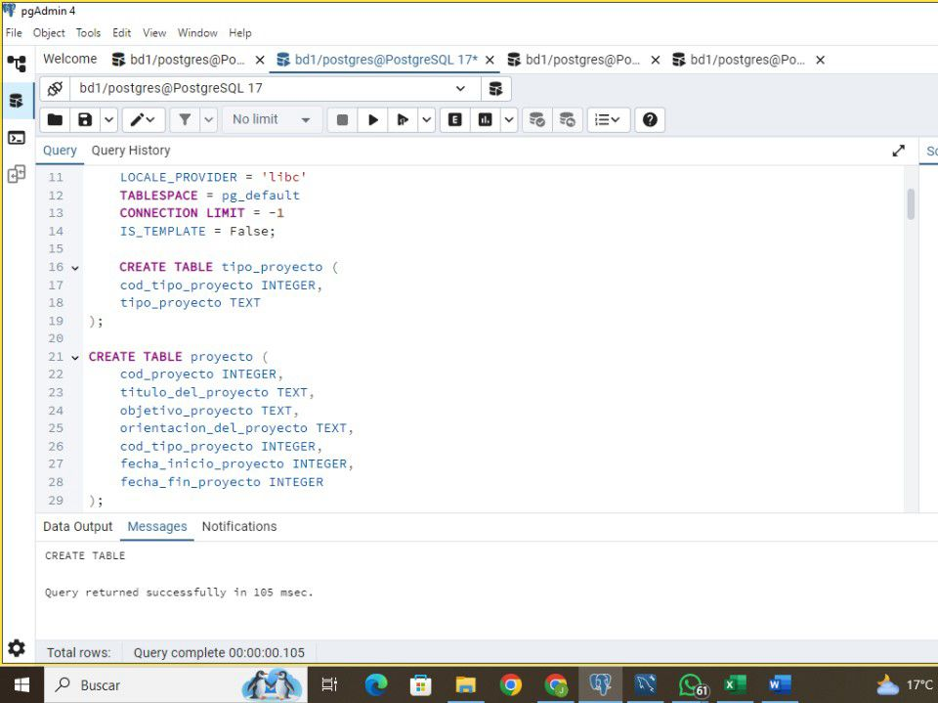

SCRIPT PK Y FK FUNCIONANDO CORRECTAMENTE

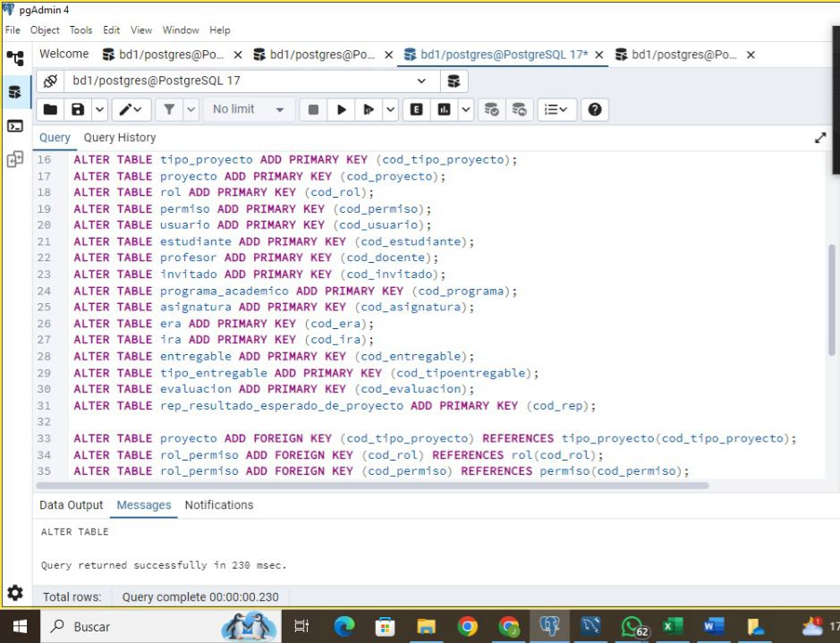

SCRIPTS CONSTRAINS Y NOT NULL FUNCIONANDO CORRECTAMENTE

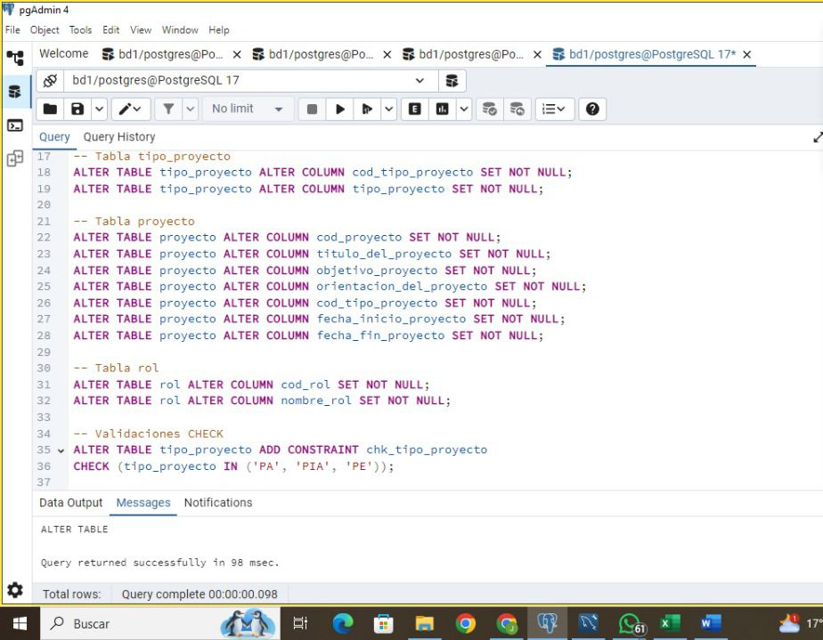

**10.- Modelo Físico en el SGBD MySQL**

SCRIPT: CREATES FUNCIONANDO CORRECTAMENTE

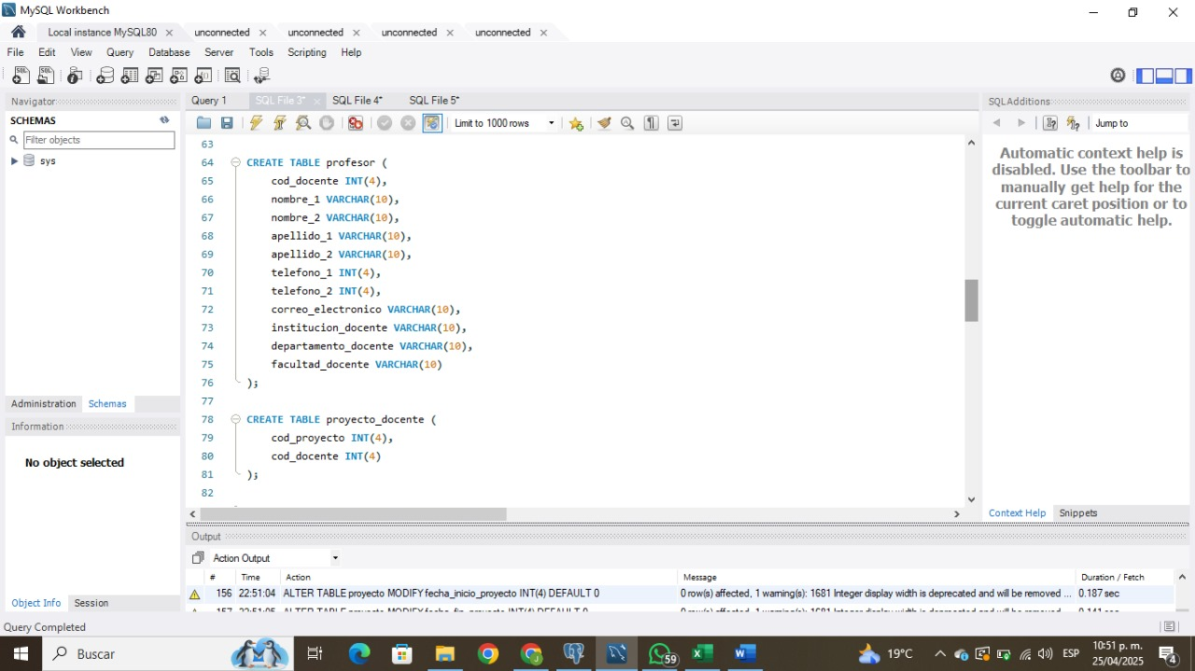

SCRIPT PK Y FK FUNCIONANDO CORRECTAMENTE

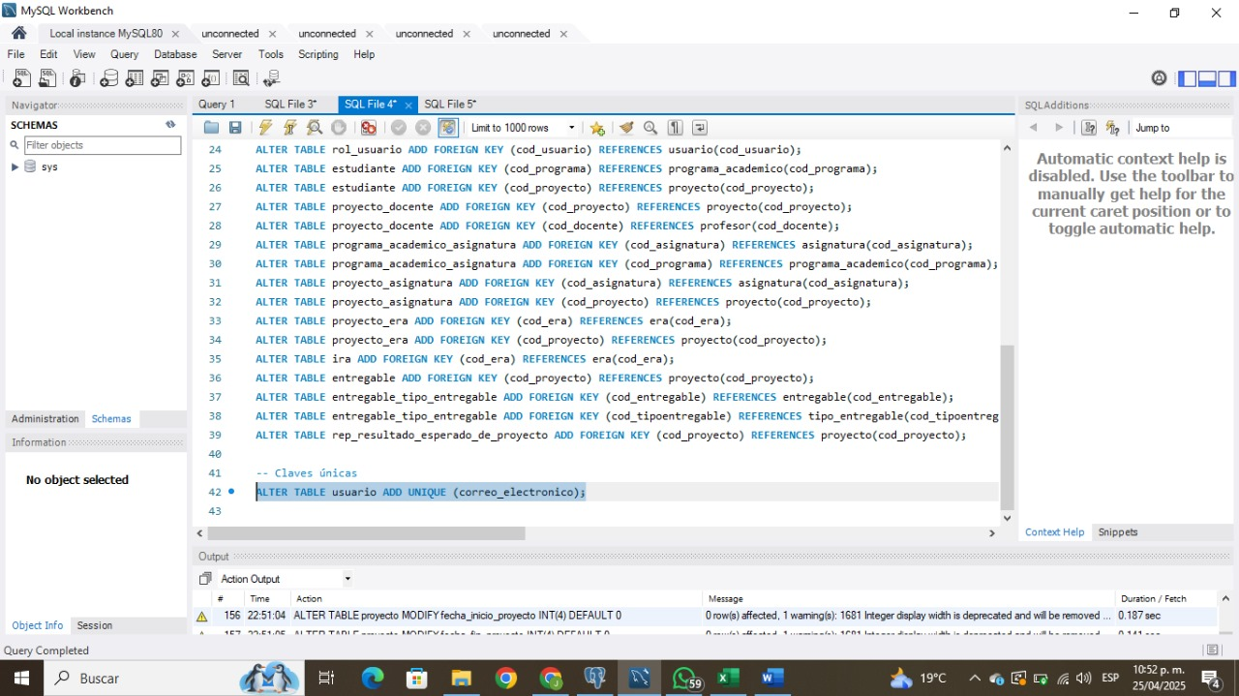

SCRIPTS CONSTRAINS Y NOT NULL FUNCIONANDO CORRECTAMENTE

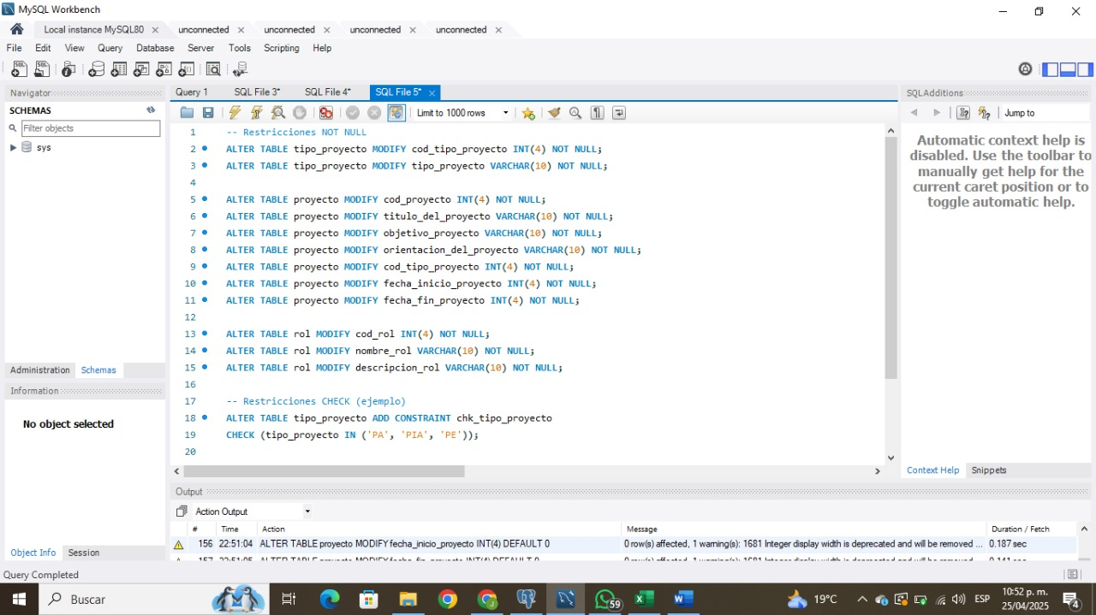

**11.- Modelo Físico en el SGBD MS SQL Server**

SCRIPTS CONSTRAINS Y NOT NULL FUNCIONANDO CORRECTAMENTE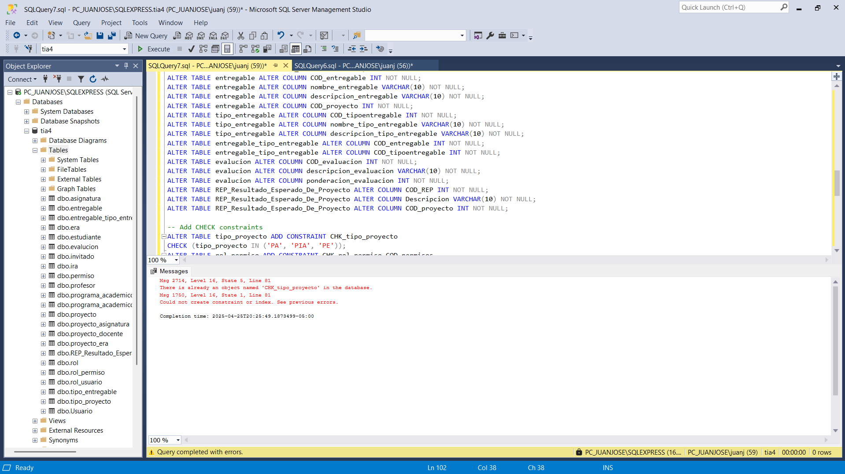

SCRIPT PK Y FK FUNCIONANDO CORRECTAMENTE

**12.- Análisis comparativo de los diferentes SGBD que ha utilizado en esta tarea**.

| ***Nro.*** | ***SGBD*** | ***Evaluación*** | ***A*** | ***B*** | ***C*** | ***D*** | ***E*** | ***F*** | ***Total Puntos*** |
| --- | --- | --- | --- | --- | --- | --- | --- | --- | --- |
| ***1*** | ***PostgreSQL*** | ***Medianamente difícil de instalar, confiable, intuitivo, gran marco de herramientas.*** | ***4*** | ***4*** | ***4*** | ***5*** | ***5*** | ***5*** | ***27*** |
| ***2*** | ***MySQL*** | ***Fácil de instalar, poco amigable y confuso, robusto.*** | ***5*** | ***3*** | ***3*** | ***4*** | ***4*** | ***4*** | ***23*** |
| ***3*** | ***MS SQL Server*** | ***Potente, difícil de instalar, pocas herramientas disponibles, poco amigable, poco intuitivo*** | ***3*** | ***2*** | ***2*** | ***4*** | ***3*** | ***4*** | ***18*** |

***Cuadro Comparativo de los SGBD***

**Criterios**

**A.- Facilidad de Instalación**

**B.- Facilidad de uso**

**C.- Ambiente gráfico amigable**

**D.- Editor de consultas (Query Editor)**

**E.- Navegación de la estructura de la Base de Datos**

**F.- Variedad y tipos de dato**

**Nota:** El rango de cada criterio va del 1 al 5, dónde 1 es el más bajo y 5 el más alto. En la columna “Total Puntos” debe colocar el total de puntos que ha obtenido cada SGBD después de evaluar los criterios. El mínimo de puntos a obtener es 6 y el máximo 30.

**13.- Conclusiones Individuales**.

Conclusión: Juan José Ramírez

Durante el desarrollo de esta tarea, pude fortalecer mis conocimientos en el diseño y la implementación de bases de datos relacionales. La construcción del modelo lógico y físico para tres SGBD diferentes me permitió comparar sus características técnicas y comprender las ventajas de cada uno. Además, trabajar con diccionarios de datos y estructuras normalizadas me enseñó a organizar la información de manera más eficiente. Esta experiencia no solo mejoró mi manejo de PostgreSQL, MySQL y SQL Server, sino que también reafirmó la importancia de aplicar buenas prácticas en la gestión de información. Considero que lo aprendido será clave para mi formación profesional y mi desempeño en proyectos reales.

**Conclusión: Juan Jose Yances**

Esta actividad fue una excelente oportunidad para aplicar de forma práctica conceptos fundamentales en bases de datos. Aprendí a diferenciar claramente entre un modelo conceptual, lógico y físico, y a implementar cada uno en tres plataformas distintas. A nivel personal, me permitió mejorar mi capacidad de análisis y mi responsabilidad al cumplir con los objetivos del equipo. También valoré mucho el trabajo colaborativo, ya que cada integrante aportó desde su experiencia. Este tipo de tareas me motivan a seguir profundizando en temas técnicos que serán esenciales en mi carrera profesional como ingeniero.

**Conclusión: Juan Fernando Espinosa**

A través de este trabajo comprendí que una base de datos bien diseñada no depende solo del software que se utilice, sino de la claridad del modelo y la calidad del análisis previo. Me gustó mucho trabajar con PostgreSQL, ya que ofrece gran versatilidad y control sobre la estructura. Aprendí a generar scripts de creación y alteración correctamente, y a definir claves y restricciones que aseguran la integridad del sistema. Además, mejoré mis habilidades de documentación y redacción técnica, lo cual es tan importante como la programación. Me llevo una experiencia muy completa y útil para futuros proyectos.

**Conclusión: Maicol Stiven Bedoya**

Esta tarea me permitió consolidar varios temas que habíamos visto en clase, como el uso de diccionarios de datos, la normalización, y la implementación en diferentes SGBD. Al principio me costó organizar la información en los formatos requeridos, pero con la ayuda del equipo y la guía del docente logré entender cómo estructurar correctamente una base de datos. Aprendí también a valorar la importancia de las restricciones y relaciones entre tablas, y cómo estas influyen en la funcionalidad y seguridad del sistema. Me siento más seguro para enfrentar proyectos similares y continuar mi formación en el área de bases de datos

**14.- Informe de Tarea**

**Rúbrica Informe**

| **#** | **Características del Informe** | **Puntos** | **Calificación** |
| --- | --- | --- | --- |
| **1** | **Se presentan todos los miembros del equipo con su nombre**  **Cubre la totalidad de los ítems de la tarea** | **15** |  |
| **2** | **Presenta informe en la plantilla suministrada de forma correcta**  **Coloca el informe en el repositorio**  **Escribe el nombre del video correctamente (colocando la letra del equipo en la “X”)**  ***20251-et0187-g051-equipo_X-informe*** | **15** |  |
| **3** | **Presenta cuadros de diccionarios de datos centrados, sin “dividirlos” entre saltos de página, sin distorsiones, letra ni tan grande ni tan pequeñita, con colores agradables..**  **Presenta figuras (pantallazos) de los scripts de buena calidad y centrados** | **50** |  |
| **5** | **Calidad general del informe (tipo de letra, redacción, organización, figuras)**  **Redacta el informe con buena ortografía, gramática y expresión de ideas** | **20** |  |
|  | **Total** | **100** |  |

**15.- Video de Sustentación**.

**Rúbrica Video de Sustentación**

| **#** | **Características del Video de Sustentación** | **Puntos** | **Calificación** |
| --- | --- | --- | --- |
| **1** | **Se presentan todos de manera individual mostrando su cara, diciendo su nombre y describiendo la actividad que van a presentar** | **5** |  |
| **2** | **Se cubre la totalidad de los ítems de la tarea** | **5** |  |
| **3** | **Muestra de código en ejecución en PostgreSQL (pgAdmin)** | **20** |  |
| **4** | **Muestra de código en ejecución en MySQL (phpMyAdmin)** | **15** |  |
| **5** | **Muestra de código en ejecución en MS SQL Server** | **15** |  |
| **6** | **Describe evaluación y resultados del cuadro comparativo de SGBD** | **10** |  |
| **7** | **Presenta breve conclusión individual sobre la tarea** | **10** |  |
| **8** | **Presenta video con calidad tanto de sonido como de visualización. Cada participante muestra su rostro claramente, se escucha bien el audio y se ve lop que presenta.** | **10** |  |
| **9** | **Escribe el nombre del video correctamente (colocando la letra del equipo en la “X”)**  ***20251-et0187-g051-equipo_X-video*** | **5** |  |
| **10** | **Presenta enlace de acceso al video en el informe y en el repositorio** | **5** |  |
|  | **Total** | **100** |  |
|  | ***NOTA: El estudiante que no aparezca, no tendrá evaluación de la tarea. ES OBLIGATORIA LA PARTICIPACIÓN EN EL VIDEO. Si por razones de “fuerza mayor” no puede aparecer en el video en conjunto, presentará un video individual exponiendo parte del trabajo.*** | **0** | **0** |

**16.- Repositorio GIT**

**Rúbrica Repositorio GIT**

| **#** | **Características del Video de Sustentación** | **Puntos** | **Calificación** |
| --- | --- | --- | --- |
| **1** | **Crea y presenta un repositorio con un nombre que identifique fácilmente el equipo de estudiantes** | **20** |  |
| **2** | **Presenta breve descripción del contenido del repositorio (Proyectos PA/PIA)** | **5** |  |
| **3** | **Se presentan los miembros del equipo en la primera página del repositorio** | **5** |  |
| **4** | **Repositorio organizado por carpetas de Tareas de esta manera**  **Tarea-1 o TIA-1**  **Tarea-2 o TIA-2**  **Tarea-4 o TIA-4**  **Tarea-6 o TIA-6** | **10** |  |
| **5** | **Tarea 1 (TIA1) subida al repositorio** | **10** |  |
| **6** | **Tarea 2 (TIA2) subida al repositorio** | **10** |  |
| **7** | **Tarea 4 (TIA4) subida al repositorio (esta tarea)** | **20** |  |
| **8** | **Repositorio permite el acceso al público, el docente y todos los estudiantes**  **(modo lectura)** | **5** |  |
| **9** | **Cada tarea presenta un enlace al video de sustentación.** | **5** |  |
| **10** | **La Tarea-4 debe estar organizada en subcarpetas y archivos de esta manera:**  **Archivos en la raíz de la carpeta Tarea-4**   1. **Informe** 2. **Modelo Conceptual (imagen)** 3. **Diccionario de datos en excel con todos los diccionarios organizados por pestaña** 4. **Enlace video**   **Subcarpetas dentro de la Tarea-4**   * **postgresql**   + **scripts**   + **pantallazos**   + **diccionarios** * **mysql**   + **scripts**   + **pantallazos**   + **diccionarios** * **sqlserver**   + **scripts**   + **pantallazos**   + **diccionarios** | **10** |  |
|  | **Total** | **100** |  |

**Rúbrica: Criterios de Evaluación**

| **ítem** | **Criterio** | | | **Peso** | **Cal** |
| --- | --- | --- | --- | --- | --- |
| **1** | **Describe la Base de Datos** | | | **10** |  |
| **2** | **Presenta Inventario de Datos completo** | | | **20** |  |
| **3** | **Presenta Inventario de Tablas completo** | | | **20** |  |
| **4** | **Presenta Modelo Conceptual utilizando Diagrama de Chen con todas las entidades, relaciones y cardinalidades correctas. Incluye todas las entidades del Inventario de Tablas** | | | **30** |  |
| **5** | **Presenta Diccionario de Datos Genérico correcto (Cuadros)** | | | **20** |  |
| **6** | **Presenta Diccionario de Datos Físico en SGBD PostgreSQL (Cuadros)** | | | **30** |  |
| **7** | **Presenta Diccionario de Datos Físico en SGBD MySQL (Cuadros)** | | | **15** |  |
| **8** | **Presenta Diccionario de Datos Físico en MS SQL Server (Cuadros)** | | | **15** |  |
| **9** | **Presenta “pantallazo” de código en ejecución en pgAdmin4. Entrega scripts en el repositorio** | | | **30** |  |
| **10** | **Presenta “pantallazo” de código en ejecución en phpMyAdmin. Entrega scripts en el repositorio** | | | **20** |  |
| **11** | **Presenta “pantallazo” de código en ejecución en MS SQL Server. Entrega scripts en el repositorio** | | | **20** |  |
| **12** | **Análisis comparativo de los SGBD** | | | **30** |  |
| **13** | **Conclusiones individuales** | | | **40** |  |
| **14** | **Informe** | | | **50** |  |
| **15** | **Video de sustentación** | | | **100** |  |
| **16** | **Repositorio** | | | **50** |  |
|  | **NOTA** |  | **TOTAL** | **500** |  |